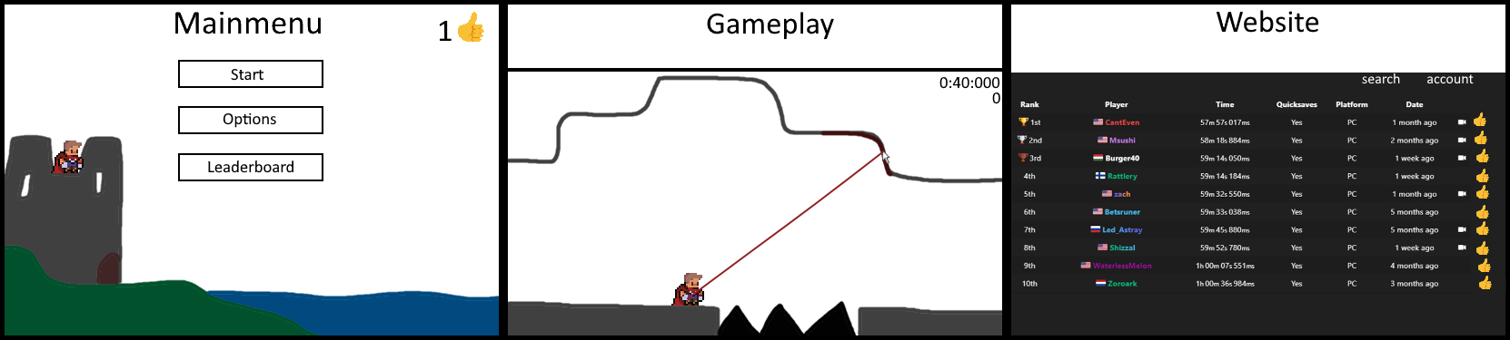Projectbeschrijving

Thomas van der Molen

S2-DB05

Ik heb 3 schetsen gemaakt van het hoofdscherm in het spel, het spel tijdens het spelen en de hoofdpagina van de website. Deze schetsen zijn te zien in figuur 1, 2 & 3.

Figuur 1 Hoofdscherm spel

Figuur 2 Hoofdscherm website

Figuur 3 Tijdens spel